instituto tecnológico y de estudios superiores de monterrey, CAMPUS HIDALGO



Alejandro Reséndiz Martínez, Alejandro Mohedano Labra

A01273960, A01271558

Práctica Data-Hiding 1

Seguridad Informática

1. Seleccione un archivo JPEG de su elección que servirá como portador del mensaje.



1. Seleccione el archivo que desea ocultar y realice su compresión en formato RAR.

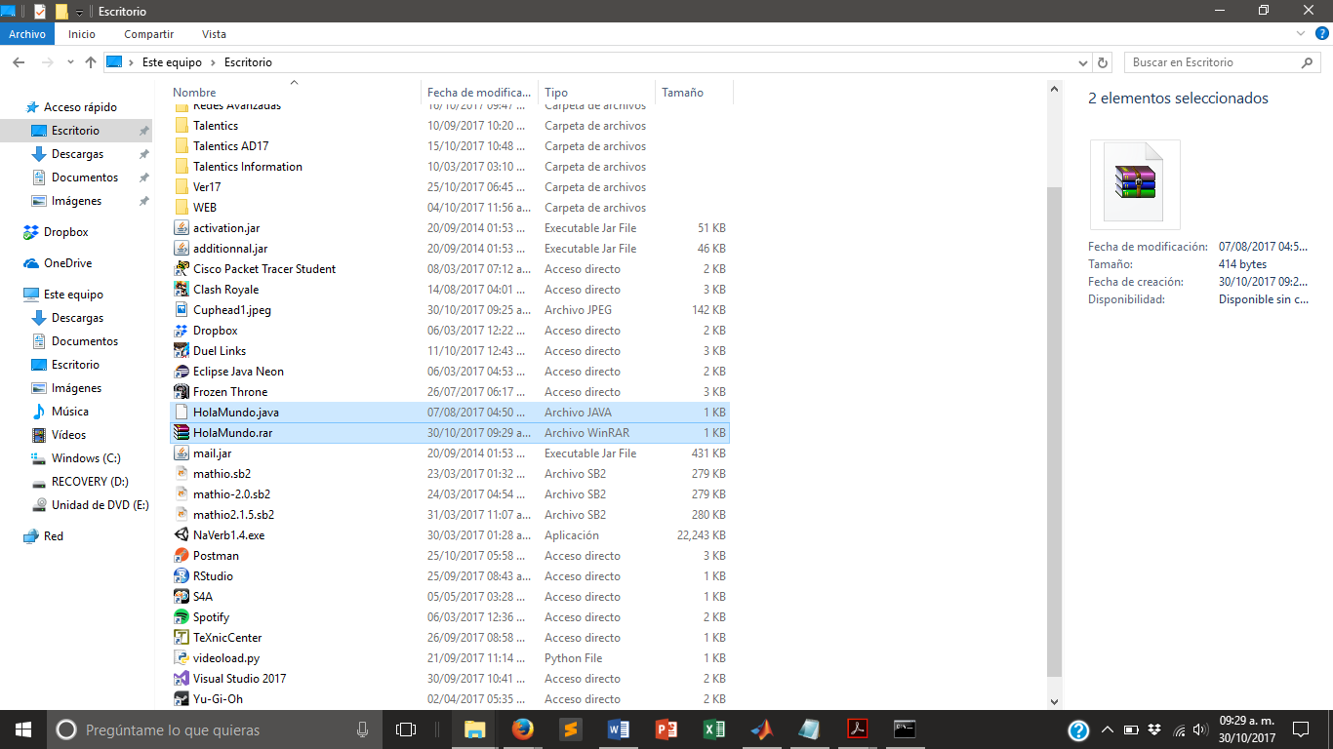

1. Realice la fusión de ambos archivos con los siguientes comandos: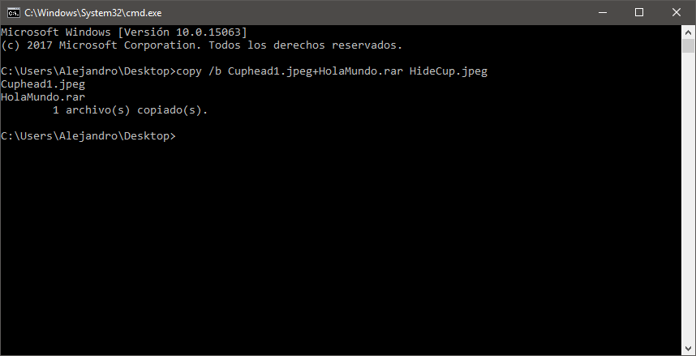
2. 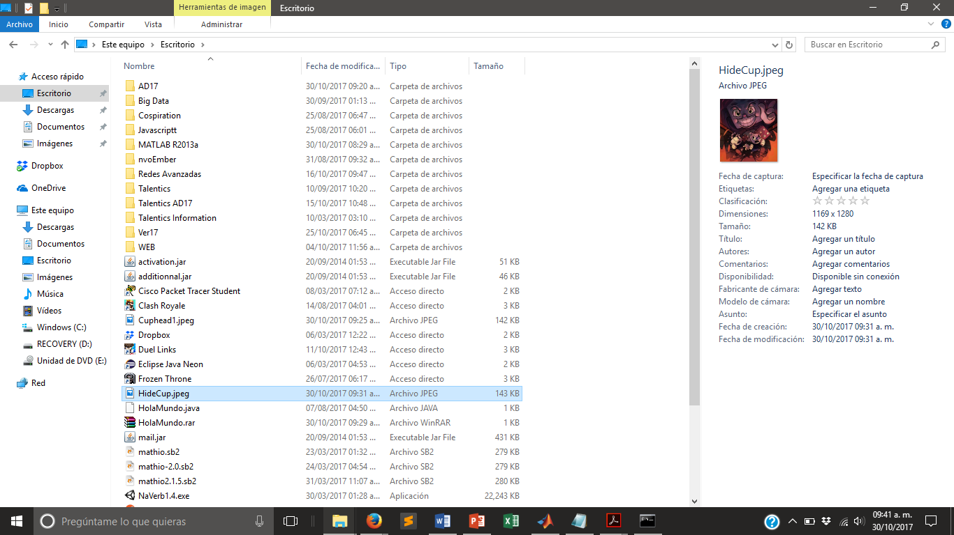El archivo final es una imagen que puede ser utilizada sin limitaciones (se puede publicar en una WEB).

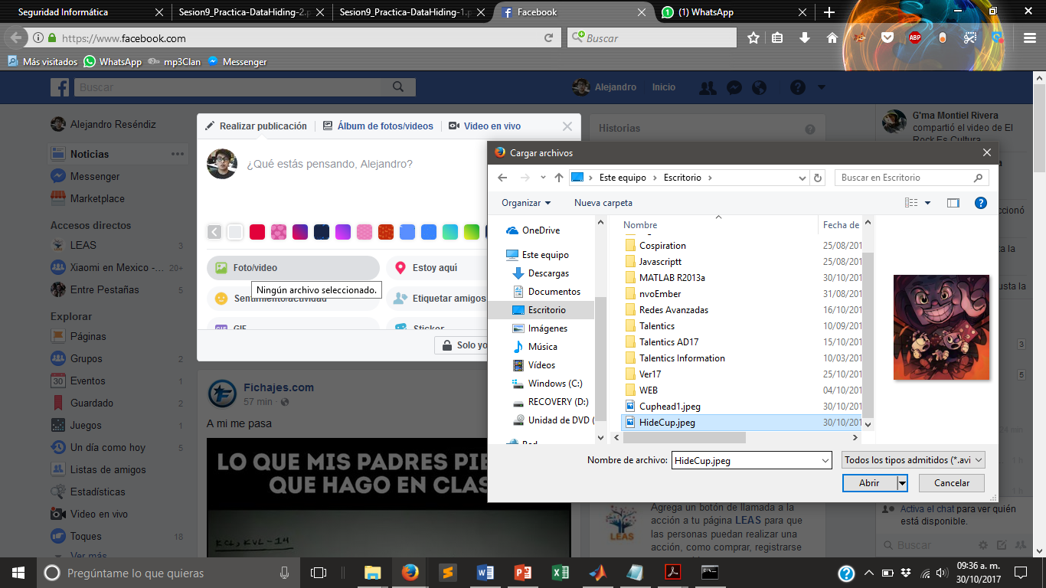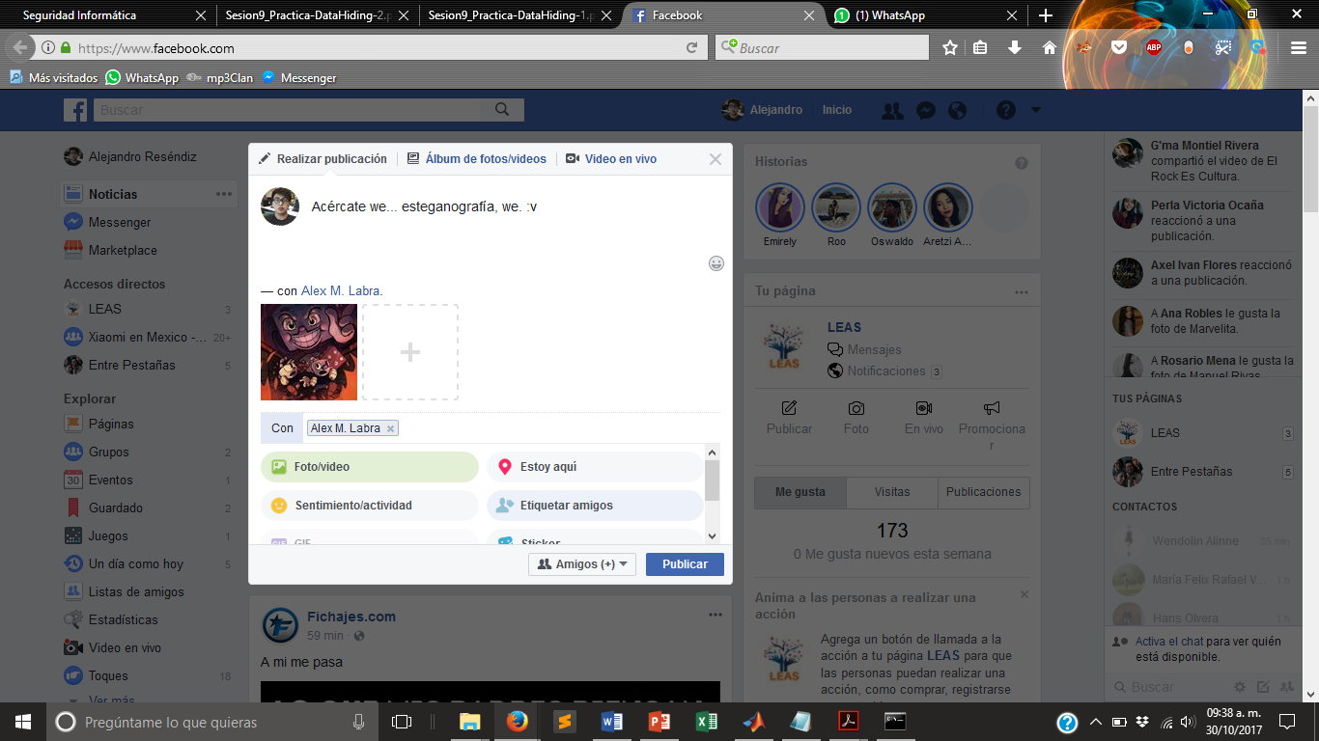

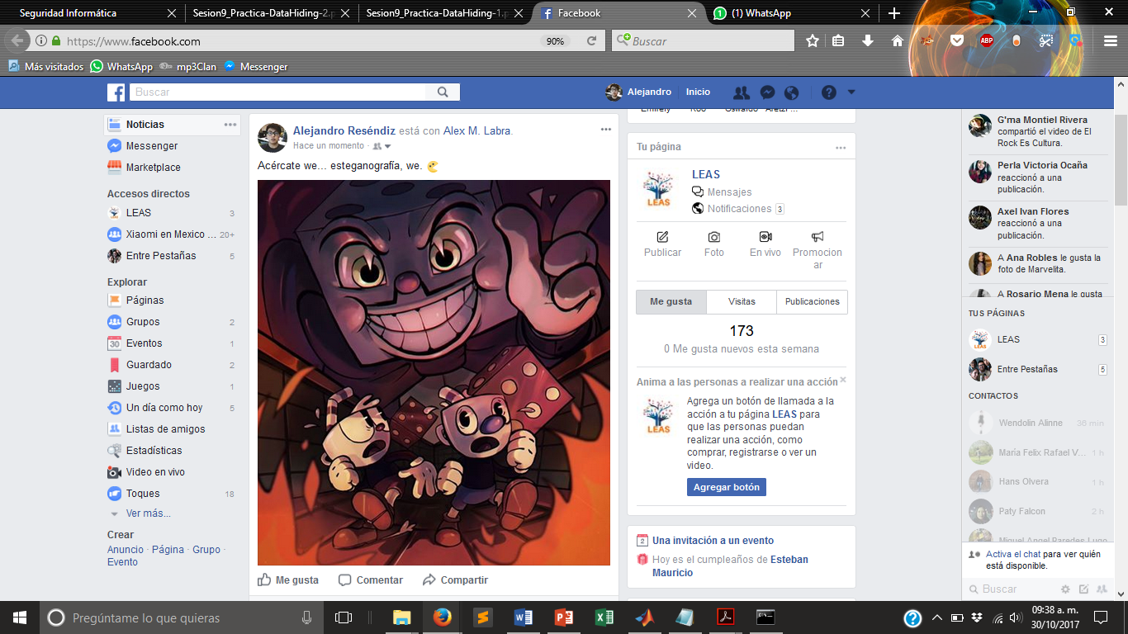

1. Para ver el archivo oculto, abrir la “imagen” final con WINRAR.

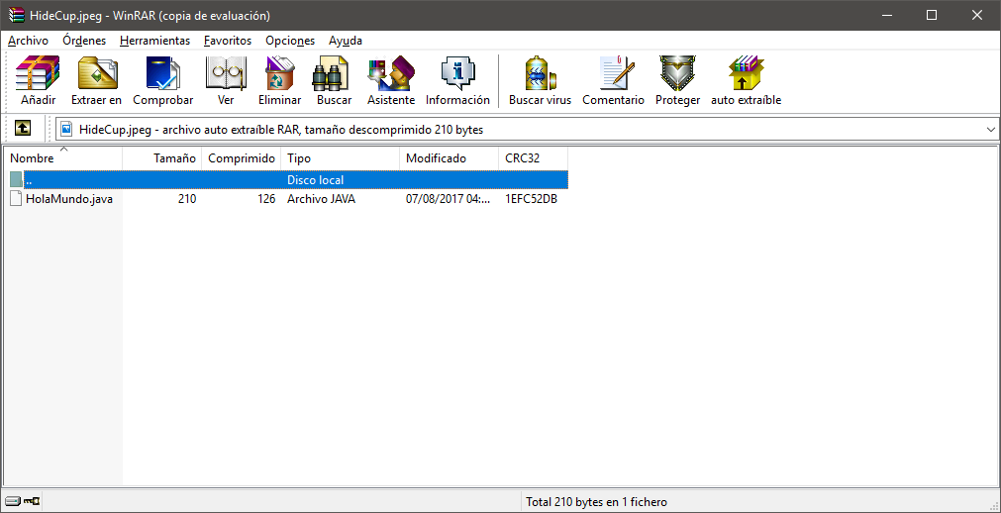

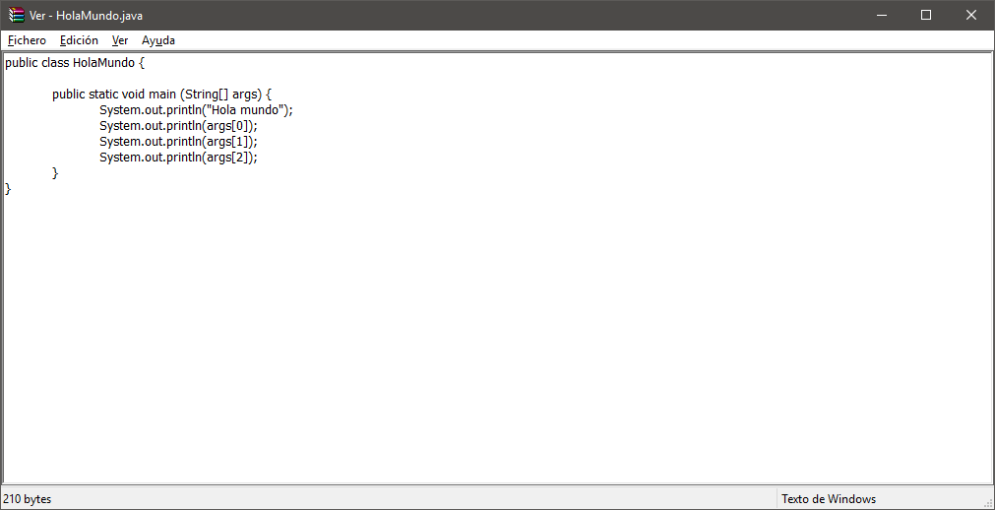

1. Replique el ejercicio con archivos diferentes y registre sus resultados:
   1. Imagen



* 1. Archivo para comprimir.

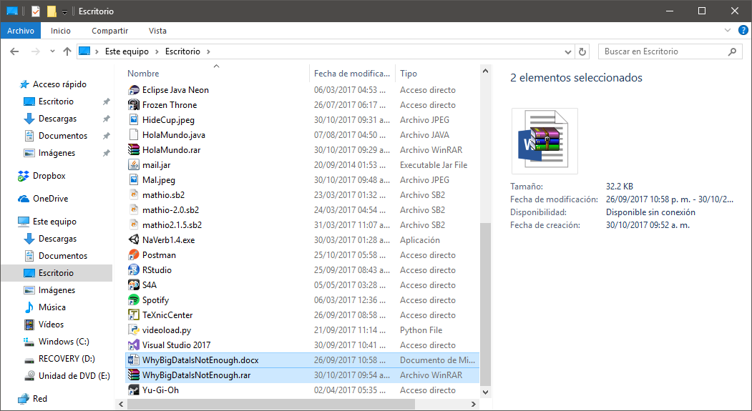

* 1. Fusionar archivos.

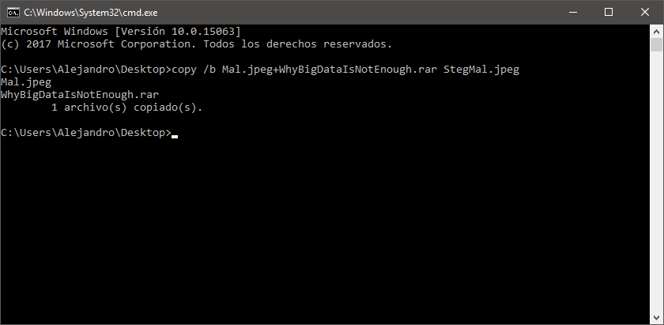

* 1. Usar el archivo final sin limitaciones.

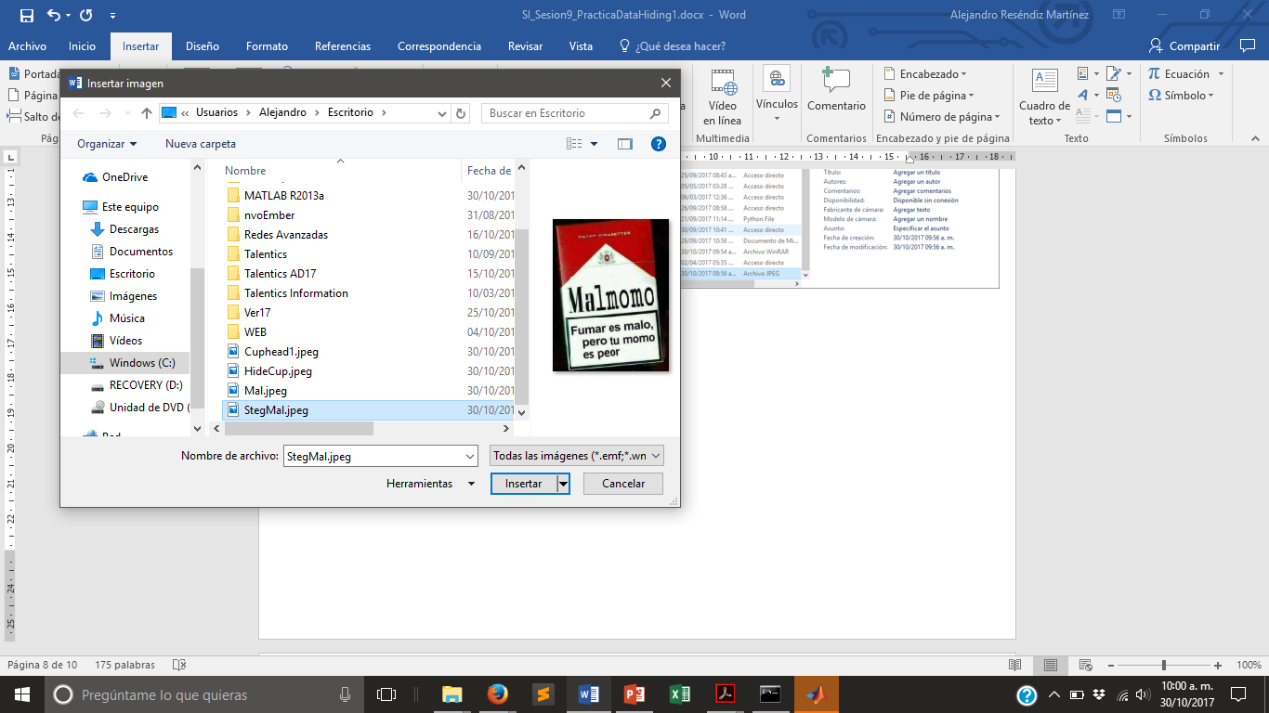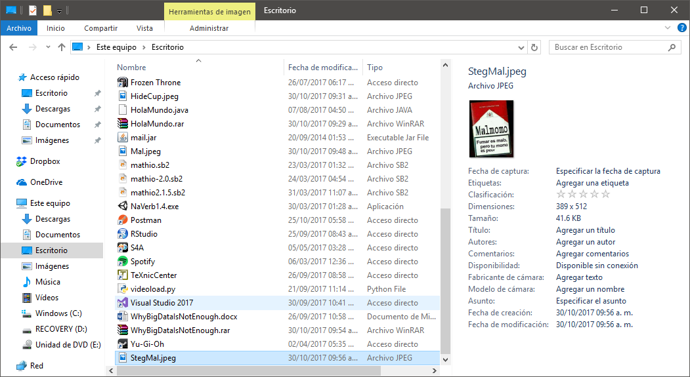

*Imagen insertada a este documento.*



* 1. Para ver el archivo oculto, abrir la “imagen” final con WINRAR.

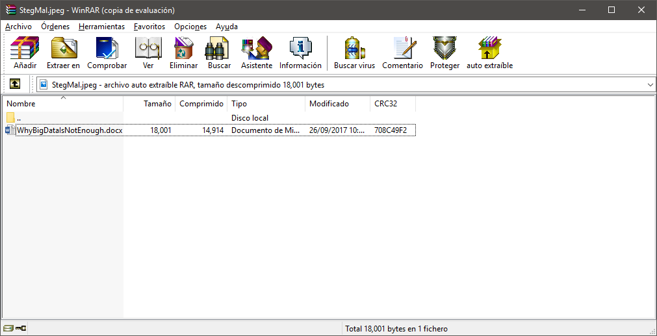

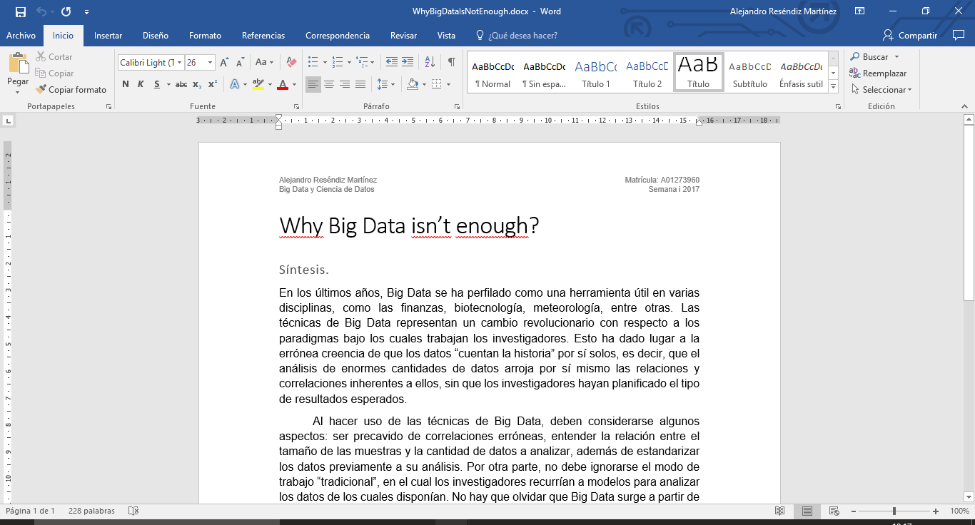

1. ¿Cuál es la importancia de conocer este tipo de técnicas desde su punto de vista?

Poder cifrar información y mantenerla oculta, esto de manera no convencional.